走访关爱暖民心 反诈守护夕阳红

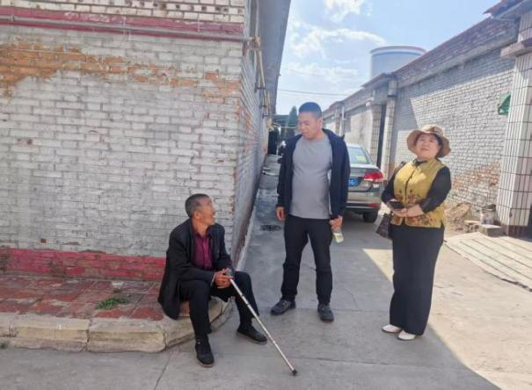
为切实补齐农村养老服务短板，有效防范整治侵害老年人合法权益突出问题，筑牢农村老年群体生活保障与财产安全防线，牛村镇各村对农村独居、空巢、失能、留守等特殊困难老年人加强探访关爱服务，细化养老关爱工作举措。
结合高龄津贴常态化发放工作，组织村干部、网格员分片分组开展入户走访摸排，全面掌握村内特殊困难老年人的身体健康、生活起居、实际困难等情况。
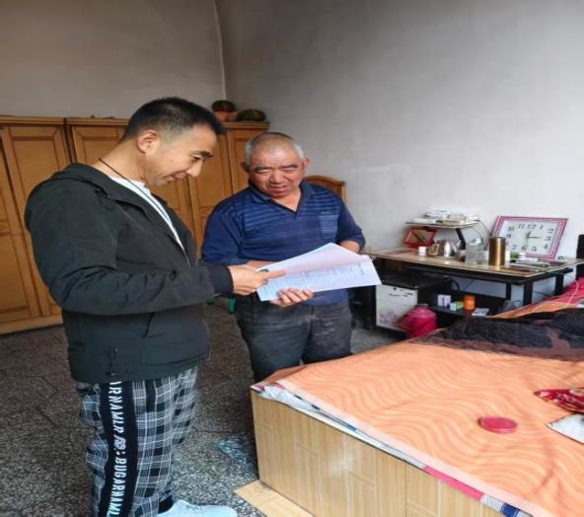
通过建立健全特殊困难老年人信息台账，实行定期探访、动态更新、常态帮扶机制，常态化开展探视问候、贴心帮扶、暖心关爱服务，精准对接老人生活需求，补齐农村居家养老服务短板，全面提升村内养老服务精细化、规范化水平，切实保障特殊老年群体基本生活权益。
针对利用视频、图文作品诱导老年人消费、夸大保健品功效、售卖假冒伪劣产品、违规引流坑骗老年人的突出问题，牛村镇聚焦老年群体反诈护老重点，开展全覆盖走访宣传整治行动。
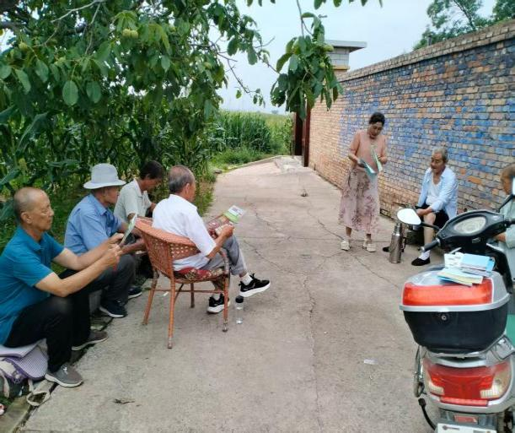
工作人员深入村内街巷、农户家中，面向老年人及家属普及涉老诈骗常见套路，重点讲解虚假保健品宣传、网络短视频引流诈骗、虚假消费诱导等高发骗局特征，引导老年人提高防范意识、理性消费，提醒家属做好日常监护提醒。同时，村内常态化开展排查整治，坚决打击各类侵害老年人人身、财产安全的违法违规行为，严厉整治虚假宣传、伪劣商品售卖、违规引流坑老等乱象，全力守护老年人“钱袋子”。
下一步，牛村镇将常态化推进养老服务提质、老年反诈宣传、重点人群关爱等工作，持续健全农村养老服务长效机制，常态化排查整治涉老侵害问题，切实守护辖区老年人晚年幸福安康，不断提升老年群众的获得感、幸福感、安全感。

